Додаток

до рішення Київської міської ради

від _____________ № _____________

**План-схема**

**до дозволу на розроблення проєкту землеустрою щодо відведення земельної ділянки**

|  |  |
| --- | --- |
| клопотання | **від 10.02.2025№ 330125410** |
| кадастровий номер земельної ділянки | **8000000000:62:026:0027** |
| юридична особа | **КИЇВСЬКЕ КОМУНАЛЬНЕ ОБ'ЄДНАННЯ ЗЕЛЕНОГО БУДІВНИЦТВА ТА ЕКСПЛУАТАЦІЇ ЗЕЛЕНИХ НАСАДЖЕНЬ МІСТА «КИЇВЗЕЛЕНБУД»** |
| адреса земельної ділянки | **на перетині вул. Кубанської України, 20 та**  **просп. Лісового, 31 у Деснянському районі міста Києва** |
| вид землекористування | **постійне користування** |
| заявлене цільове призначення | **для утримання та благоустрою зелених зон і зелених насаджень та обслуговування скверу** |
| площа | **0,1619 га** |

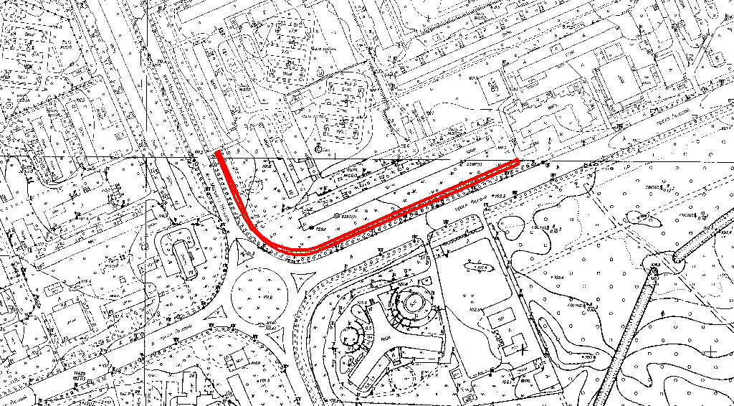

|  |  |
| --- | --- |
| Київський міський голова | Віталій КЛИЧКО |